

放心消费创建标识

A.迎客松代表安徽袁形状为野F冶体现安徽省消费环境让人放心 B.一颗心代表放心袁安心与舒心 C.相握的手代表放心消费创建需要大家齐心协力袁共同维护 D.绿色代表健康尧生态和可持续发展

放心消费创建标识版权属于安徽省消费者权益保护委员会，未 经授权，不得擅自使用、修改、仿冒，否则，将追究法律责任。

1

安徽省放心消费创建工作手册

什么是放心消费创建

放心消费创建的指导思想
深入学习贯 彻习近平 新 时代 中国特色社会主义思想，以党的十 九大报告提出的“完善促进消费的 体制机制，增强消费对经济发展的 基础性作用”重要论述为指引，认 真贯彻落实省政府 《2018 年政府 工作报告》提出的“促进消费稳定

诚实守信手牵手，放心消费心连心

较快增长。落实促进消费政策，开展放心消费创建活动”决策部署， 坚持以人民为中心，牢固树立和贯彻落实五大发展理念，以推进供 给侧结构性改革为主线，积极完善促进消费的体制机制，大力开展 放心消费创建工作，落实经营者主体责任，推动消费维权社会共治， 营造安全放心的消费环境，不断释放人民群众日益增长的消费需 求，更好地满足人民群众对美好生活的期待，增强消费对经济发展 的基础性作用，让人民群众有更多的获得感。 放心消费创建的主要目标
到 2020 年，通过开展放心消费创建活动，努力营造安全放心的 消费环境，达到如下目标：
（一）放心消费示范单位覆盖全省。各地、各部门普遍建立放心 消费创建活动领导及协作机制，逐年在相关行业培育发展放心消费
示范单位，逐渐覆盖全省消费较为集中的主要行业和领域、重点经

2

营场所。
（二） 经营者诚信守法意识普遍提高。经营者主体责任显著提 升，诚信守法意识普遍增强。经营者切实落实保护消费者合法权益 的各项制度，主动维护消费者权益，及时将消费纠纷化解在源头、解 决在经营者。
（三）商品和服务质量明显提升。生产、流通领域产品质量突出 问题得到有效整治，进一步健全产品质量保障体系；进一步促进提 升服务业服务水平和标准。
（四）消费纠纷处理机制更加完善。进一步建立健全覆盖城乡的 消费维权服务机制，接收和处理消费者诉求的方式更加高效；消费 纠纷处理率、成功率，消费者满意率显著提高。消费维权工作体系协 调联动、运转高效，行业主管部门履行保护消费者合法权益主体职 责落实到位，行业自律规范、社会广泛监督的积极作用充分发挥。
（五）消费领域违法经营行为得到有效遏制。进一步优化消费市 场环境，有效治理社会普遍关切和消费者反映集中的消费侵权现 象，应对突发性、群发性、行业性消费事件及管控消费风险的能力不 断 提 升 。 消费 环境 的 源头 治理 进 一步强化，重点领域和突出问题的
监管执法和规范治理有力有效，消 费环境安全度、经营者诚信度、消费 者满意度持续提升。 放心消费创建的主要内容
以消费市场上存在的假冒伪劣、

完善消费维权共治格局袁维护社会
和谐稳定
虚假宣传、价格欺诈、不公平格式条



3

安徽省放心消费创建工作手册

款、刷单炒信等影响当前消费环境的问题为导向，通过开展创建活
动，推进商品和服务质量承诺、首问负责、先行赔付、缺陷产品召回 等经营者法定义务得到切实履行。发挥放心消费示范单位示范带动 作用，不断深入推进全省放心消费创建活动。
（一）消费安全放心。督促经 营者 落实 市 场 主 体 消费 安 全责 任 ，树 立安全 意识 ，严格 执 行 消 费 场地场 所 、设施 设备 、环境 秩 序等方面国家安全标准，及时排 查安全隐患，确保消费场所设施
设备的安全运行和维护，指导经

崇尚品质消费袁促进高质量发展
营者 制定 切 实 可 行 的 保护 消费
者人身健康、生命财产安全的保

障制度和安保措施，建立完善突发事件应急处置方案，保障消费者
人身财产安全。
（二）消费质量放心。指导经营者建立消费品质量追溯制度，规 范和监督商品质量和市场计量行为，引导市场主体建立健全质量管 理体系，建立并严格执行经营商品的进货检查验收、停止销售等商 品质量管理制度，切实保证产品质量；严格落实瑕疵、缺陷、不合格 商品处置制度，全面执行“三包”和“召回”规定，妥善处理消费者投 诉和建议，及时有效处置质量应急突发事件；积极开展打假扶优，严 厉打击制售假冒伪劣商品违法行为，提升商品质量合格率。
（三）消费价格放心。督促经营者严格执行政府定价、指导价以
及价格干预措施、价格紧急措施等法定价格措施，按公平、合法和诚

4

信原则制定实行市场调节价的商
品和服务价格，落实商品和服务 明码标价，倡导明码实价；加强市 场价格行为监管，依法规范和管 理经营者价格行为，依法严厉查 处不按规定明码标价、价格垄断、 价格欺诈等价格违法行为。
（四）消费服务放心。督促和

消费是您的权利袁放心是我的承诺

指导经营者完善消费服务和售后服务体系，落实消费服务和售后服
务承诺，确保服务的内容、质量、价格符合国家、行业和地方标准，积 极履行商品修理、重作、更换、退货、补足商品数量、退还货款和服务 费用或者赔偿损失等义务；严厉打击利用格式条款、通知、声明、店 堂告示等方式作出对消费者不公平、不合理的规定等侵害消费者合 法权益行为。
（五）消费维权放心。引导经营者自觉履行消费纠纷和解第一责 任人责任，力争消费纠纷不出店门；充分发挥政府、职能部门的热线 电话、网络平台功能作用，进一步建立健全消费维权网络，建立完善 消费投诉快速处理机制和诉调对接机制，着力提升消费纠纷调解成 功率和消费者满意度。
放心消费创建的重点任务
（一）开展网购、电视电话购物和邮购领域放心消费创建工作。 积极培育和创建一批网购、电视电话购物和邮购领域放心消费创建 示范单位。指导非实体店铺经营者自觉履行经营者首问和赔偿先付
制度，落实七日无理由退货规定，支持、督促电商平台等载体切实做

5

安徽省放心消费创建工作手册

好商品准入、退出、质量管控、售后服务、消费者个人信息保护等工
作，促进非实体店铺经营行业健康发展。渊牵头单位院省工商局尧省消 保委曰配合单位院省公安厅 尧省商务厅尧省 新闻出版广电局尧省质 监 局尧省食品药品监管局尧省通信管理局尧省邮政管理局等部门冤
（二）开展旅游行业放心消费创建工作。以旅游景区、旅行社、旅 游宾馆等场所和经营单位为主体，积极在旅游行业开展创建工作， 培育一批放心消费示范景区、示范旅行社、示范酒店。完善旅游市场 随机抽查、旅游行业相关经营者信用信息公示制度，解决扰乱旅游 市场秩序、侵害消费者权益等问题，营造放心舒心的旅游消费环境。 渊牵头单位院省旅发委尧省工商局尧省消保委曰配合单位院省公安厅尧省 交通运输厅尧省文化厅尧省质监局尧省食品药品监管局尧省安全监管 局尧省物价局等部门冤
（三）开展食品药品行业放心消费创建工作。完善食品药品安全 监管制度和法规建设，强化食品经营者诚信管理体系建设。加大食 品生产源头监管执法力度，严厉查处食品、保健食品非法添加、非法 声称、欺诈和虚假宣传等行为，实
现从“田间”到“餐桌”的全流程监 管。深入推进食品安全示范店和 餐饮放心消费品牌创建。渊牵头单 位院 省食品药品监管局尧 省消保 委曰配合单位院省公安厅尧省农委尧 省 林业 厅 尧 省 卫计 委 尧 省 工 商局 尧
省质监局等部门冤

（四）开展信息消费行业放心
营造放心消费环境袁展现诚信守法
风采



6

倡导诚信经营
消费创建工作。扩大和升级信
息消费，在新型信息产品等重 点领域加快优化发展环境。加 强对电信、互联网等信息通信 服务的监管，强化对电信和互 联网用户个人信息保护，提升 服务质量。规范电信收费行为 并组织监督检查，及时处理消
费者有关 电 信 服务 的 投 （申）

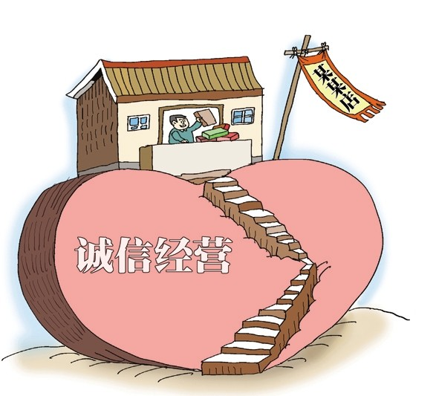诉，维护消费者合法权益。渊牵头单位院省经济和信息化委尧省通信管 理局尧省消保委曰配合单位院省公安厅尧省工商局尧省物价局等部门冤
（五）开展交通行业放心消费创建工作。引导公路、水路等交通 行业经营者及时处理消费者有关交通运输服务质量的投诉，维护消 费者合法权益和运输秩序；依法规范网络预约出租汽车经营服务行 为；加强对车辆维修行业的监督管理，透明、净化维修市场环境，完 善机动车维修服务领域的监管规范和有关标准；加强对机动车驾驶 员培训机构的监督管理工作。渊牵头单位院省交通运输厅尧省消保委曰 配合单位院省公安厅尧省工商局尧省质监局尧省物价局等部门冤
（六）开展金融行业放心消费创建工作。推动银行、证券、保险等 相关金融机构开展放心消费创建工作，突出抓好金融消费与服务行 为的规范与整治，建立完善维权保障体系和常态化监管机制。改善 金融服务，维护金融消费者个人信息安全，保护金融消费者合法权 益。强化对农村金融消费者权益保护，为城乡居民提供安全、便利、
放心的金融消费环境。加大金融消费者宣教力度，推动金融机构准

7

安徽省放心消费创建工作手册

确 充分 披露 金融 产 品 风险 特
征，鼓励自主开展金融知识宣 教活动，促进金融知识宣教常 态化。渊牵头单位院人民银行合 肥中心支行尧安徽银监局尧安徽 证监局尧 安徽保监局尧 省消保 委 曰配 合 单位 院 省 公 安厅 尧 省 政 府金融办尧省工商局等部门冤

金融也是消费

（七）开展价格领域放心消费创建工作。持续推进价格诚信单 位 、诚信街区 创建活动，完善明码标价 和收费公示 制 度 ，着 力 推行 “明码实价”。完善经营者价格诚信制度，督促经营者强化价格自律， 规范价格行为。强化价格执法检查与反垄断执法，依法严厉查处不 按规定明码标价、价格垄断、价格欺诈等价格违法行为，规范市场价 格秩序。渊牵头单位院省物价局尧省消保委曰配合单位院省工商局冤
（八）开展公共服务行业放心消费创建工作。着力加强对供气、 供水、供电等公共服务业放心消费创建活动的组织引导，强化综合 监管和行业规范相结合。会同省消保委定期开展公共服务业消费维 权调查，并及时公布结果，为消费者提供安全放心的公共服务行业 消费环境。渊牵头单位院省住建厅尧省消保委曰配合单位院省发改委尧省 经济和信息化委尧省工商局尧省质监局尧省安全监管局等部门冤
（九）开展快递物流行业放心消费创建工作。加强对快递市场监 督管理，及时处理严重损害快递行业消费者权益的案件。以诚信快 递建设为抓手，强化事中事后监管，逐步建立守信名单、失信名单和
信用异常名单，保护消费者合法权益。以主要品牌快递企业为重点，

8

培 育一 批 放心消费 示范 快 递企
业。渊牵头单位院省邮政管理局尧省 消保委曰配合单位院省工商局冤
（十）开展文化行业放心消费 创建工作。全面开展上网服务业 和文化娱乐场所环境服务分级评
定。针对营业性演出、艺术品、网

网店不得隐身

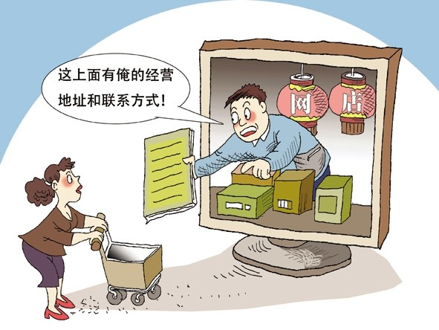络文化市场消费者反映较多的问题，及时出台管理措施，保护消费 者合法权益。健全文化市场信用管理制度，加强日常监管和举报投 诉处理，培育和规范新型文化业态，为消费者营造规范有序的文化 市场消费环境。渊牵头单位院省文化厅尧省新闻出版广电局尧省消保 委曰配合单位院省公安厅尧省工商局等部门冤
（十一）开展教育培训行业放心消费创建工作。加强对学前教 育、自考助学及其他非学历教育机构的监管，督促培训机构经营者 诚信经营。加强对虚假宣传、虚假广告等违法行为的打击力度，有效 解决培训领域侵害消费者权益等问题。渊牵头单位院省教育厅尧省人 社厅尧省消保委袁配合单位院省公安厅尧省工商局等部门冤
（十二）开展美容美发、运动健身等行业放心消费创建工作。着 力强化对消费者投诉相对集中的美容美发、运动健身等行业的监督 管 理，引导相关 经营者诚信 经营，提高预付卡管理的 科 学性 、有 效 性。渊牵头单位院省消保委曰配合单位院省卫生计生委尧省商务厅尧省体
育局尧省工商局尧省食品药品监管局等部门冤

9

安徽省放心消费创建工作手册

2018 年放心消费创建怎么干

一尧主要任务
全省各市、县（区）放心 消费创建工作全面启动，放 心消费创建 活动 领 导 及协 作机制进一步健全。坚持公 平、公正、公开原则，在相关 行业、领域培育发展放心消 费示范单位，全省评选认定 县 级 放心 消费 示范 企 业
（店）不少于 2000 家 ，市 级

美丽安徽我的家袁放心消费靠大家

放心消费示范企业（店）不少于 200 家。
二尧创建内容
突出围绕消费安全放心、消费质量放心、消费价格放心、消费服 务放心、消费维权放心，在日常生活消费领域和旅游、电子商务、快 递、保险、汽车维修、食品药品等特定行业领域，以商场超市、连锁门 店、优质网店和商业集中区、专业市场、旅游风景区的经营者等为重 点，通过开展创建活动，推进经营者健全完善并严格落实进货检查 验收、商品和服务质量承诺、商品退换货和售后服务、消费纠纷和解 等制度，积极推行首问负责制度、先行赔付制度。
三尧创建方法
通过组织经营者参与创建，并在创建经营者中按照创建标准认

10

定命名方式开展。
（一）参创要求。按照“统一称谓、统一标志、统一标准、统一制 度、统一承诺”的要求，广泛动员经营者主动申报参与放心消费创建 活动。对申报参与放心消费创建的经营者，经审核通过的，组织悬 挂、张贴或标注（网店）统一的放心消费参创标志。参与创建的经营 者围绕消费 安全放心、消费质量放心、消费价格放心 、消费 服务 放 心、消费维权放心五项创建内容，开展公开承诺，接受社会监督。
（二）认定公示程序。在放心消费参创经营者中开展县级放心消 费示范企业（店）认定命名，并在县级示范企业（店）中择优进行市级 放心消费示范企业（店）认定命名。以省消保委、省工商局制定的《安 徽省放心消费示范单位认定标准》（皖消保委字〔2017〕22 号，以下简 称《认定标准》）及省消保委会同有关部门制定的相关特定行业认定 标准为准则，按照自愿申报、属地管理、对标筛选、自下而上、逐级申 报的方式进行认定。特定行业的经营者拟认定命名为示范单位的， 书面征求相关行业主管部门及行业协会的意见。
放心消费示范企业（店）认定命名以会议评议方式进行。会议评 议通过后的示范企业（店）名单，予以公示，公示期为 5 个工作日。经 公示无异议的，予以授牌。
（三）动态管理。放心消费示范企业（店）资格有效期为 4 年，自 会议评议认定命名之日起计算。加强对参创经营者和示范企业（店） 的培育、指导、监督，督促参创经营者、示范企业（店）更好地落实消 费维权责任和义务，切实履行各项承诺。发现问题及时整改，情节严 重的，按规定取消参创资格、示范称号。

11

安徽省放心消费创建工作手册

参与创建经营者公开承诺的内容

统一承诺院

安全放心、质量放心、价格放心、服务放心、维权 放心

今天付出诚信袁明天收获信誉

12

参与创建经营者应执行的相关制度
（示范文本）

进货查验制度
一、建立进货台账，严格进货 检查验收，验明产品或者其包装 上的标识：有产品质量检验合格 证明；有中文标明的产品名称、生 产厂厂名和厂址等。
二、采购商品，应当向供货商 索取有关供货证明、票据等证明 资料，确保供货者主体资格合法、

诚实守信手牵手袁放心消费心连心

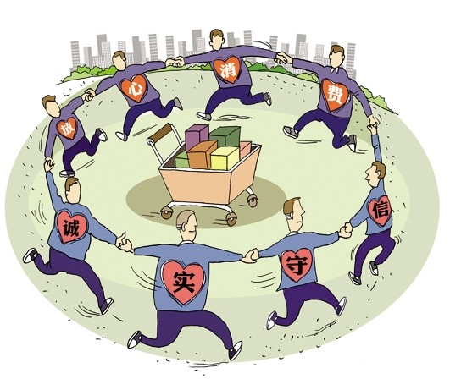购入商品来源正规。对依照法律、法规规定实行生产许可证或者强 制性产品认证制度的商品，应查验其许可证、认证证书等。
三、建立商品进货查验记录制度，如实记录供货者名称、法定代
表人或业主名称、联系方式、许可证号、许可证有效日期、营业执照 注册号（统一社会信用代码）、商品数量等内容，并存档备查。
四、对于商品标注“有机产品”、“绿色食品”等标志的，应当要求 供货商提供相应标志证书，确认在有效期限内。
五、商场、超市、市场等有条件的经营者还应当实行计算机网络
化管理，建立健全电子档案。
不合格商品下架制度
一、自觉遵守重质量、讲诚信的商业道德，自觉抵制假冒伪劣和

13

安徽省放心消费创建工作手册

诚信经营赢天下袁放心消费乐万家
违法商品，及时发现和清除商品
质量隐患，切实维护消费者的合 法权益。
二、有下列情 况 之 一 的 商
品，必须下架和停止销售，退 出
流通领域：
（一） 不符合保障人体健康 和人身、财产安全的国家标准、 行业标准的商品；

（二）不符合在商品或者其包装上标注采用的产品标准的商品，
不符合以商品说明、实物样品等方式表明的质量状况的商品，不具
备应当具备的使用性能的商品；
（三）国家明令淘汰并禁止销售的商品；
（四）伪造产地，伪造或者冒用他人的厂名、厂址，伪造或者冒用 认证标志等质量标志的商品；
（五）失效、变质、污秽不洁的商品；
（六）篡改生产日期的商品；
（七）其他违反法律、法规规定的商品；
（八）有关行政执法部门在商品质量监督抽查中，被判定为不合
格的商品。
三、经常对经营的商品进行查验和清理，发现有第二条所列八
种商品，要及时采取措施，予以清除，并记录相关情况，向属地监管
部门报告。
消费纠纷处理制度
一、秉承对消费者负责的态度，积极履行消费纠纷第一责任人 的义务，认真做好消费纠纷处理工作。

14

二、建立健全受理和处理程序，明确受理、处理、审核、反馈、归档
等基本工作程序。对消费者诉求，主动协调沟通，快速和解消费纠纷,
力争纠纷不出门。
三、消费者直接投诉到有关行政部门、消费者权益保护委员会 的，经营者应积极主动配合有关部门、消费者权益保护委员会，及时 妥善处理消费纠纷，并向相关部门报告处理情况。
四、根据消费者咨询和投诉情况，有针对性地加强和完善内部
经营管理，建立长效管理机制，切实履行消费维权的社会责任。
首问和赔偿先付制度

诚信赢市场袁放心暖人心
一 、按 照“ 谁 销售 商品 谁 负 责，谁提供服务谁负责”原则，消 费者因购买、使用商品或者接受 服务发生消费纠纷，经营者必须 依法承担首问责任，主动和解消 费纠纷，不得推诿。消费者直接 向 有 关行 政部 门 或 者 消费 者权 益保护委员会投诉的，经营者应 当积极配合调查处理。

二、商场、市场和平台经营者接到投诉后，应当及时安排专人处
理，组织销售者或者服务者和消费者进行协商。协商一致的，商场、
市场和平台经营者要督促销售者或者服务者及时履行协议。
三、商场、市场和平台经营者与场所内的销售者或者服务者，在 双方自愿的基础上签订消费者投诉赔偿先付协议(条款)，确定启动 赔偿先付的条件、流程、方式、范围，完善赔偿先付程序，向广大消费 者和商场、市场、平台内的销售者或者服务者进行公示，接受社会监
督。

15

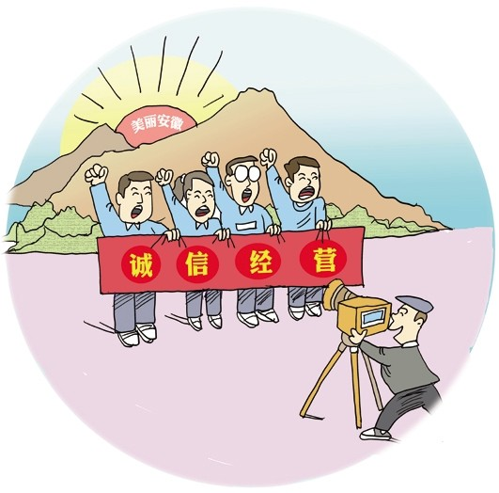安徽省放心消费创建工作手册

树诚信经营风尚袁建和谐美丽安徽

四、当场所内的销售者或者服务者出现侵害消费者合法权益， 故意拖延处理或者无理拒绝赔付或者撤场等，导致消费者无法获得 赔偿时，商场、市场和平台经营者应向消费者进行赔偿先付。
当消费者投诉协商不能达成一致，经核实消费者投诉的销售者 或者服务者确实存在过错的，商场、市场和平台经营者应向消费者 先行赔付。

16

安徽省放心消费示范单位认定标准

为规范全省创建放心消费示范单位认定评选工作，发挥示范引
领作用，特制定本标准。
一尧基本要求
（一）本标准适用于全省放心消费示范单位认定评选的规范、评
价和公布工作。
（二）放心消费示范单位是指社会责任和守法诚信意识较强，参 与安徽省放心消费创建活动，严格落实创建相关要求且取得一定成 效，符合本标准的企业（店）、行业、街区、城市。
（三）放心消费示范单位分为省、市、县三级，按照属地管理，逐
级申报的方式进行，分别由各级放心消费创建领导机构组织实施，
每年度组织一次认定，并公布。
（四）通过自下而上、逐级择优推荐、上级审核通过并公示的方 式，产生并公布县级、市级、省级放心消费示范单位。
（五） 放心消费示范单位的认定评选应遵循自愿申报，对标筛 选，实行公开、公正、公平，动态管理，不收取任何费用的原则。
二、认定标准
渊一冤放心消费示范企业渊店冤遥 从事生活消费品销售（含零售和
批发）或提供生活性服务（如餐饮住宿、电信互联网、美容美发洗浴、
文化娱乐体育、制作保养和修理、交通运输等）的商场、超市、公用企
业、汽车 4S 店及其他经营主体，持续经营 2 年以上，并符合以下标
准，公布为放心消费示范企业（店）。
1、主体资格合法。具备合法经营主体资格，已取得法律、法规规
定的各项行政许可，并依法领取相关证、照及其它证明文件，悬照亮
证经营。
2、对放心消费创建工作组织领导有力。主要负责人对开展创建
工作高度重视，创建活动组织机构、工作职责、计划方案、目标任务、
制度规章和相关资料等建立健全。
3、积极开展放心消费创建活动。针对行业特点，围绕放心消费 创建内容、标准、要求和工作目标，积极主动地开展创建活动，主题

17

安徽省放心消费创建工作手册

个个诚信经营袁人人放心消费
鲜明、载体多样、内容丰富；员工教育
培训制度落实，创建工作宣传氛围浓 厚；各项工作 与 成效 在 本 地 区 、同 行
业具有较好的示范效应。
4、经营和服务质量管理规范。严
格执行国家相关法律法规和商品、服
务质量标准；对经营的商品和服务有
严格的质量管理要求，并符合国家有

关质量标准和行业管理规范要求；建立并认真执行进货检查验收、
索证索票、购销台账登记制度。
5、诚实守信和依法经营意识强。严格履行经营者法定义务；重
视商业信誉和社会责任，守合同重信用，无虚假宣传、虚假承诺等商
业欺诈行为，无经营假冒伪劣商品等国家禁止的经营行为；商品、服 务质量、价格、计量等信 息公开透明 ，质量查询和 追溯 体 系 建 立 健
全，无严重违法失信记录。
6、对消费者权益保护工作高度重视。严格遵守《消费者权益保 护法》和《安徽省消费者权益保护条例》等法律法规，建立消费维权
工作机制，在当地社会形象和认同度高。有消费维权和投诉处理制 度和机构人员、服务电话、办理流程、台账记录，对消费维权和投诉 举报处理及时有效；积极建立消费维权服务站，建立和解、先行赔付 和 7 日内无理由退换货等制度并认真落实。
7、经营和服务安全管理责任落实。对经营和服务环节可能出现
的公共安全事故应急处置有健全的制度和方案，近三年无质量、安
全、环境污染和公共卫生、食品药品安全等责任事故。从事特殊行业 的企业及从业人员，具备法定资质和从业资格，有完整的经营、服务 和售前、售中、售后服务体系。
渊二冤放心消费示范行业遥 在省内各级民政部门登记的行业协会
（商会），其行业属性与百姓消费密切相关，能够按照放心消费创建 活动内容和要求开展活动，创建工作成效显著，具有示范作用的，公
布为放心消费示范行业。
1、行业组织对放心消费创建工作组织领导有力。有健全的创建
活动组织领导机构、工作职责、人员分工、创建目标、实施方案和考
核标准，并承担本行业创建活动的组织、协调、指导、检查和考核。行

18



业组织主要负责人亲自抓，年度有计划、
有部署、有检查、有总结。
2、行业组织内开展放心消费创建工
作氛围浓厚。围绕创建活动内容、目标任
务及行业特点，定期组织开展放心消费 创建工作宣传教育、培训和诚信建设等
活动 ，载体丰富、形 式多样，每年 行业内
销售的是诚信袁购买的是放心 围绕放心消费创建内容开展宣传教育活
动不少于 2 次；行业组织内会员单位对创建活动的知晓率达 90%以
上。
3、行业信用管理制度和措施健全落实。根据行业特点，认真组 织制定并不断完善行业规范与服务标准。充分发挥行业组织自律与
政府桥梁纽带作用，结合行业协会（商会）职能，主动配合监管部门 加强对经营者服务质量和经营行为日常监管与检查，指导行业内经 营者践约守信。
4、积极组织行业内经营者开展达标争创活动。围绕放心消费创 建示范单位（店）的标准和要求，认真组织会员单位积极开展达标争 创活动，并对活动开展情况定期组织检查、评比和通报。行业内会员 单位参与率达 90%以上。
5、积极开展消费者权益保护工作。行业会员单位均建立消费者 权益投诉受理机构和消费投诉快速处理机制，公开投诉举报电话。
对消费者有效投 诉处理率达到 100% 、 投 诉处 理 综 合 满 意率 达到
90%以上。行业内会员单位建立消费维权服务站达 30％以上。加强
对消费维权和投诉处理情况检查，建立消费投诉处理情况回访和随
机抽查等制度。积极与投诉维权热线以及各级消保委建立有效工作
衔接机制，及时为消费者提供专业的救济服务。
6、行业内无重大消费安全事件。安全生产与服务责任机制和应
急处置机制建立健全，近三年行业组织会员单位内未发生重大商品
和服务质量事故，无重大消费纠纷和群体性事件，行业内会员单位
的商品和服务质量抽检合格率高于本地区同行业平均水平。
渊三冤放心消费示范街区遥 在当地具有一定规模和知名度的综合 商业街区、特色（专业）经营街区、经营户集中的市场（交易平台），符

19

安徽省放心消费创建工作手册

合以下标准，公布为放心消费示范
街区。
1、有一定规模和组织形式。商
品销售和服务集中度高，在本地区
具有一定规模和影响力。街区内设 有完善的创建工作组织机构，有健 全的运行、管理和社会监督机制。街
区主要位置有醒目固定的放心消费
示范街区提示标牌、社会承诺、管理

支持公益诉讼

部门、消费投诉指引，以及公示的其它相关信息。
2、经营企业（店）积极参与放心消费创建活动。按照创建目标、
经营服务内容和行业管理规范，自觉建立并公开和兑现服务承诺。
经营场所内有放心消费创建活动专用标识和温馨提示语。经营企业
（店）负责人（含部门管理人员）和从业人员对开展放心消费创建活
动及相关内容知晓率达到 90%以上。
3、各类市场主体坚持守法文明经营。做到证照齐全、合法有效，
从事特殊行业的经营者，具备法定的从业资格，严格按照核定项目
悬照亮证经营。经营服务行为依法合规，自觉履行商品进货查验、索 票索证、购销台帐登记和不合格商品退市、召回、销毁等责任义务。
主动公示商品和服务质量信息，无虚假宣传、违法促销和其它商业
欺诈行为。商品销售和服务做到明码标价，质价相符。严格执行商品
“三包”、7 日无理由退货等规定，自觉接受政府监管部门及广大消费
者监督。近三年街区（市场）内经营主体无重大违法行为和造成较大
社会影响的安全责任事故。
4、街区内消费维权和投诉处理工作机制健全。街区内建有消费
维权服务站，做到一般投诉和处理不出门店，较大投诉和处理不出
街区，投诉处理有记录、有回访，归档规范，对消费者有效投诉处理
率达到 100%，满意率达到 90%以上。经营主体普遍建立消费纠纷和 解机制，一般消费纠纷自行和解率达到 80%以上。落实消费环节经 营者首问和先行赔付制度，努力降低消费者维权成本，营造和谐消
费环境。
5、街区各项管理和运行保障制度建立健全。街区管理机构（含
相关责任部门）建立消费安全责任网格化管理，健全重特大事故应

20

急处置和消费风险预警提示，以及矛盾纠纷化解等相关工作机制。
围绕创建达标工作定期对经营者开展教育培训和消费者满意度调
查测评活动，发现问题及时整改。制定完善评比管理办法，有效激励
和调动市场主体参与创建积极性。消费者对街区开展放心消费创建
活动及其服务质量综合满意度达到 90%以上，群众知晓度达到 90%
以上。
渊四冤放心消费示范城市遥 参与创建的城市（市、县、区），符合以
下标准，公布为放心消费示范城市：
1、政府高度重视消费者权益保护工作。建立政府领导，多部门
参与的消费者权益保护暨放心消费创建联席会议制度或其他部门
协调机制，对消费维权和创建工作给予支持和保障。政府领导、部门
联动、企业和行业自律、社会监督相结合的消费维权多元共治体系
基本形成。
2、放心消费创建活动广泛深入开展。当地市场主体、行业组织、
街区管理机构积极参与放心消费创建活动，创建单位数量较多，形
成适合本地实际、有特色的放心消费创建模式，宣传广泛，影响面大
并开展多种有特色的创建主题活动，建成一批有示范影响力的创建
示范单位（店）、街区。行业组织积极发挥引导作用，督促经营者自律
和诚信守法经营，引导经营者参与创建活动，当地有多个行业参与
创建活动。创建活动宣传有力，氛围浓厚，消费者对商品和服务质量
满意度达到 80豫以上，对放心消费创建活动的知晓率达 90豫以上。
3、消费安全责任网格化管理和工作机制健全有效。辖区内安全
生产、公共服务和食品药品安全等有健全完善的应急处置预案和工
作机制；组织领导、部门职责分工明确，工作网络健全落实，近三年
内未发生较大安全生产、公共卫生、商品及服务质量等责任事故。
4、消费维权网络和投诉处理机制健全完善。积极开展《消费者
权益保护法》《安徽省消费者权益保护条例》普及宣传和教育培训活
动。主动将消费维权和纠纷处理融入社会大调解机制，辖区内消费
维权网络实现全覆盖，并建有快速投诉处理通道和纠纷和解机制。
对一般性消费投诉处理做到不出商家（景区、门店），较大投诉处理
不出辖区；对消费者有效投诉处理率达 100%、处理综合满意率达
90%以上。创建期间辖区内未发生商品或服务质量引发的重大群体
性事件。
本标准自 2018 年 1 月 1 日起施行。

21

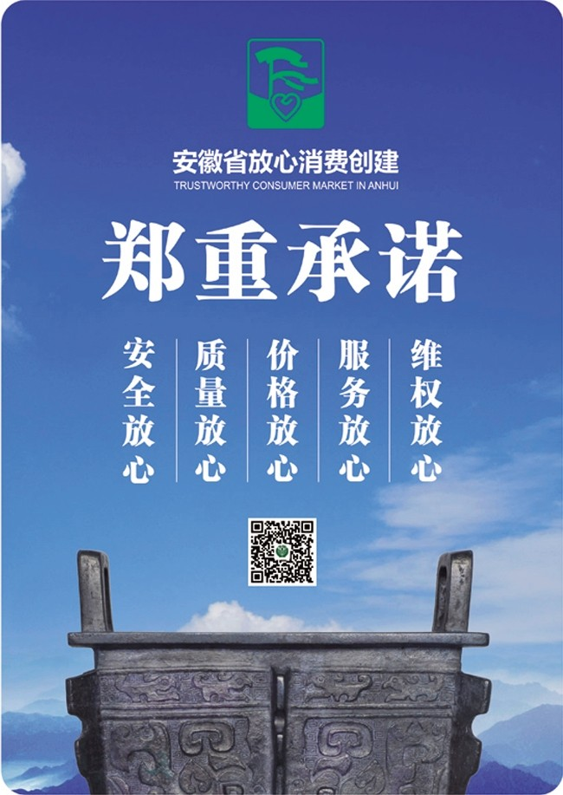安徽省放心消费创建工作手册

安徽省放心消费创建活动
参创经营者统一标识

横版标识

竖版标识

22

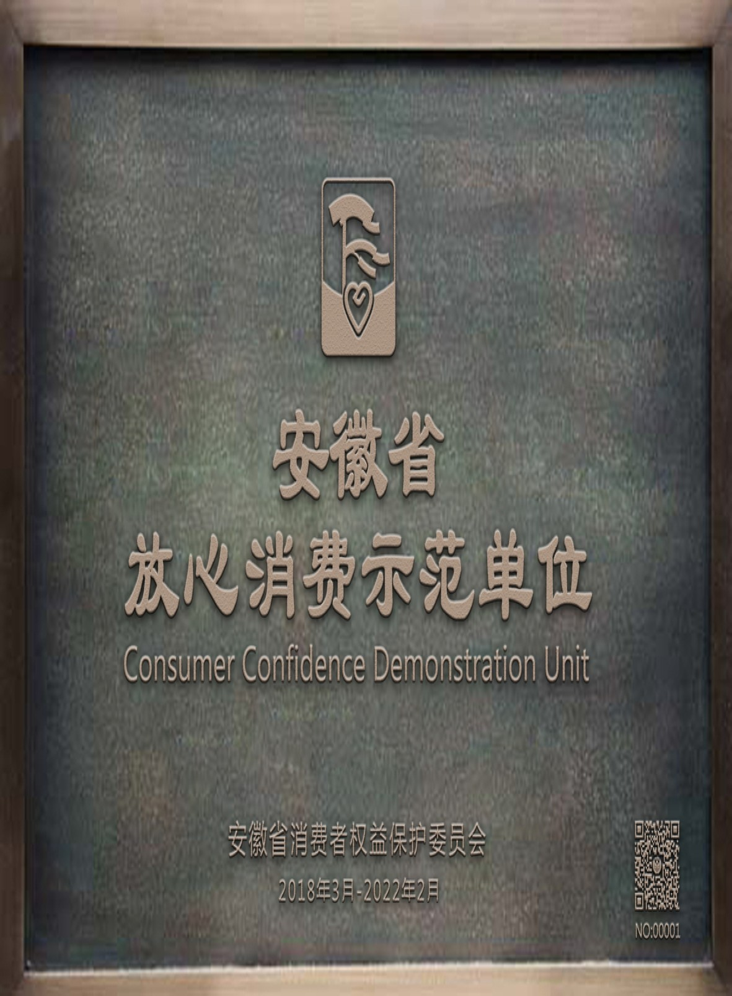

省级放心消费示范企业（店）奖牌（样板）

省级铜牌

23

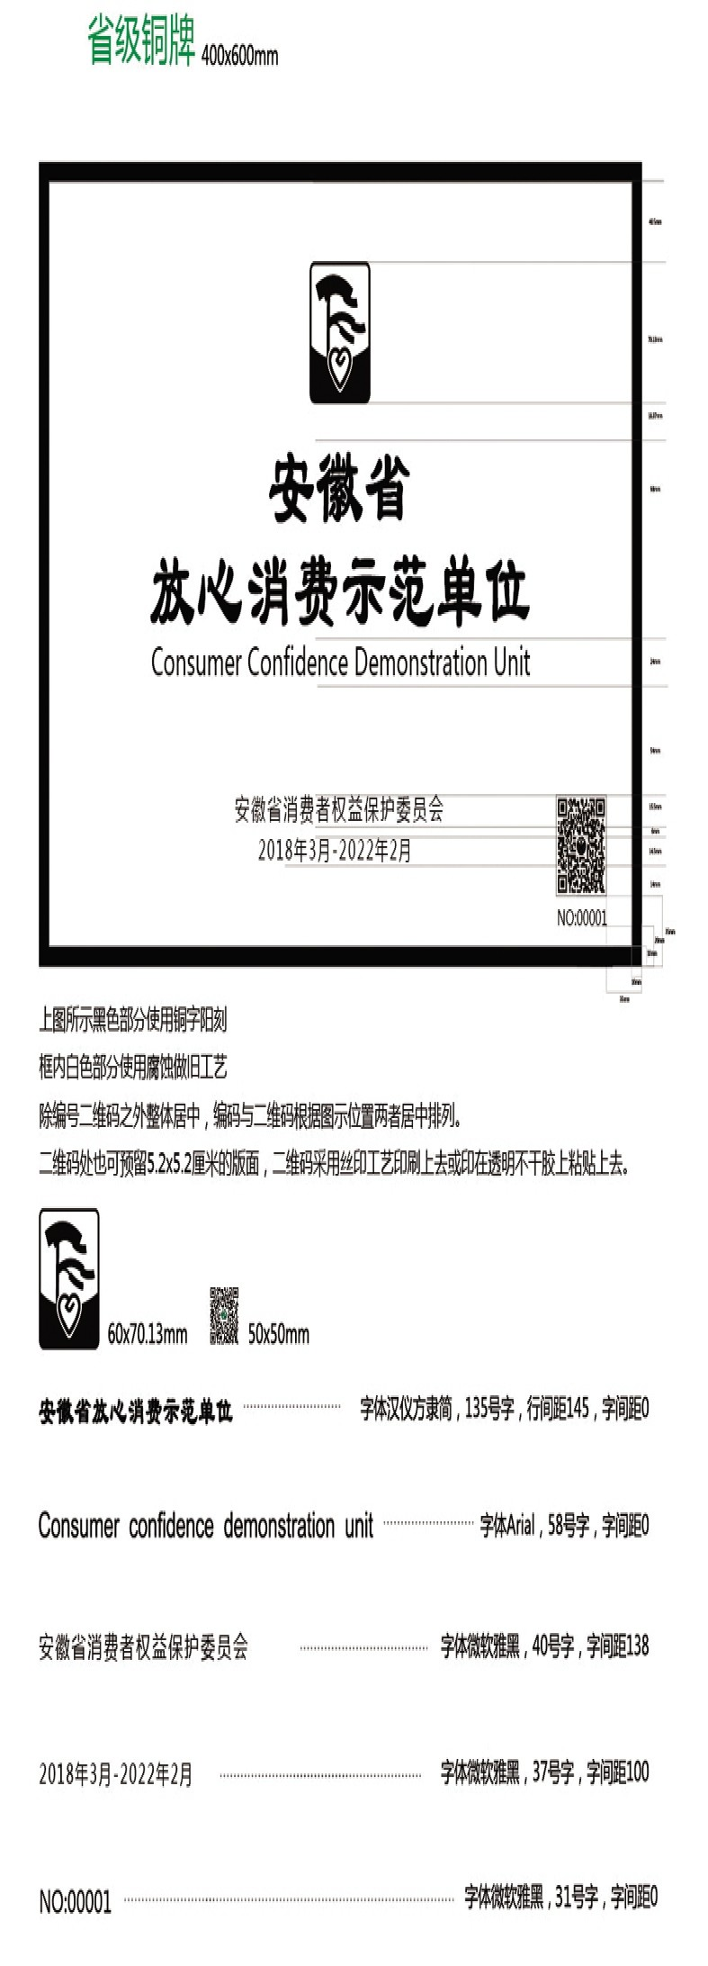安徽省放心消费创建工作手册

省级放心消费示范企业（店）奖牌制作标准

24

